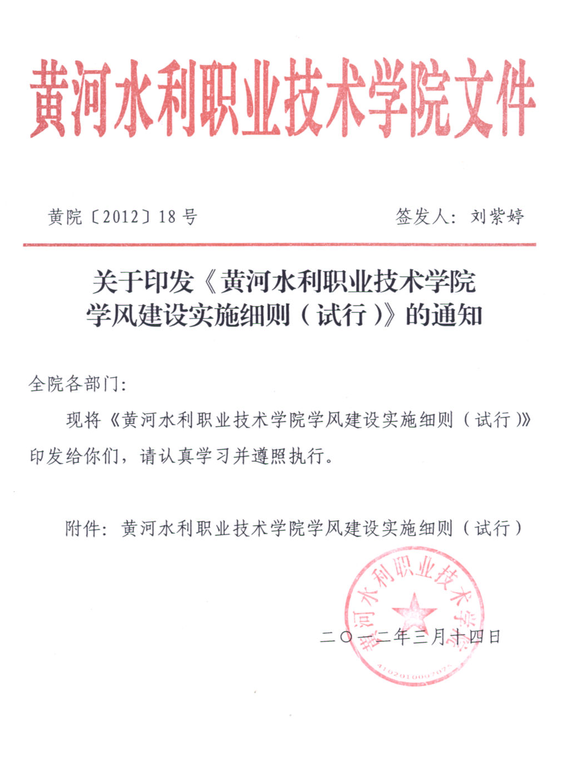

附件：
黄河水利职业技术学院
学风建设实施细则（试行）

第一条 为切实加强高校学风建设，严格规范高校学术行为，维护高校求真务实的学术氛围，促进我省高等教育事业的健康发展，依据教育部《关于切实加强和改进高等学校学风建设的实施意见》（教技〔2011〕1号）和河南省教育厅《关于做好全省高等学校学风建设有关工作的通知》（教科技〔2012〕74号），结合我院实际，制定本实施细则。
第二条 学风是高等学校的立校之本、发展之魂。学术风气是学术共同体及其成员在学术活动中表现出来的一种社会风气，是学者人格、学术精神、学术取向、学术方法、社会文化环境等多种因素的综合反映。高校学风建设既包括学生的学风，也包括教师的教风。本细则侧重于学院的学术研究领域。
第三条 高校学风建设要坚持以马列主义和中国特色社会主义理论体系为指导，以党和国家的教育方针为基本要求，严格遵照《高等学校科学技术学术规范指南》和《高校人文社会科学学术规范指南》。
第四条 坚持标本兼治、综合治理的原则。学风建设要坚持教育和治理相结合，把学术道德、学术规范作为新时期师生道德培训的重要内容，使师生形成以遵守学术道德为荣、以违反学术道德为耻的荣辱观。要通过教育引导、制度规范、监督约束、查处警示等途径，逐步构建优良学风形成的长效机制。
第五条 建立学风建设责任制度。学院主要领导对上是学风建设的第一责任人。学院将学风建设作为一项重要指标纳入部门领导班子目标考核，实行问责制度。将科研诚信纳入教师和科研人员的年度考核，并建立科研诚信档案。
第六条 尊重人才成长和学术发展规律，建立科学有效的评价考核机制。全面考察师德、教风，强化创新的质量和贡献。
第七条 建立健全学术管理专项制度。高校要围绕科学研究的过程，认真研究制定有关学术行为的规章制度，进一步完善论文答辩、文章发表、著作出版、项目立项、成果鉴定、职称评定等方面的程序和制度。
第八条 学院学风建设信息实行全方位公开化。学院网站要开设学风建设专栏，发布学风建设的实施情况，公布学风建设的年度报告。要对项目申报、项目成果、论文著作等要及时网上公示，接受校内外同行专家的监督，防止学术研究的重复化，项目申报的同质化，避免资源浪费。
第九条 设立学风建设工作机构。学院设立学风建设领导小组（领导小组办公室设在科研外事处），负责研究部署学风建设的具体措施和要求，并对学术不端行为进行调查和上报。学院学术委员会按其章程在学风建设、学术评价、学术发展中发挥职能作用。
第十条 学风建设领导小组具有下列职责：
（一）制定本院学风建设实施意见；
（二）定期检查系部学风建设工作；
（三）受理学术不端行为的投诉；
（四）组织专家组对学术不端行为进行调查；
（五）公布和上报调查结果。
第十一条 学术不端行为包括：
（一）抄袭、剽窃、侵吞他人学术成果；
（二）篡改他人学术成果；
（三）伪造或者篡改数据、文献，捏造事实；
（四）伪造注释；
（五）未参加创作，在他人学术成果上署名;
（六）未经他人许可，不当使用他人署名；
（七）夸大研究成果，一稿多投；
（八）其他学术不端行为。
第十二条 学术不端行为的调查程序：
（一）接到省教育厅的批示或收到涉及本院人员的学术举报材料后，在5个法定工作日内，委托学术委员会组织不少于5人的专家组，秉承客观公正、实事求是的原则开展独立调查取证，并给出调查结论。
（二）在专家组给出调查结论后的5个法定工作日内，向当事人公布专家组的调查结论，并报省教育厅学风建设办公室备案。
（三）当事人如对学院调查结论存在异议，可向学院学风建设领导小组提出异议投诉。
（四）学院学风建设领导小组对持有异议的投诉材料，将组织专家进行审核。如不存在异议，维持原调查意见；如存在异议，将要求学院学术委员会再次组织专家进行调查。
（五）调查结论将在学院网站上公示1个月。投诉材料和调查结论保存在3个月以上。
（六）认真填写《河南省高等学校学术不端行为调查备案表》，在公开调查结论后的5个法定工作日内报省教育厅学风建设办公室。
第十三条 学院依据有关法律法规和专家组调查结论，结合学术不端行为的性质和情节轻重，对学术不端行为进行相应处理：
（一）情节较轻的，可给予当事人警告，取消申报项目或申报资格，取消所获得的学术奖励和学术荣誉，延缓职称或职务晋升等；
（二）情节严重的，可解除职务聘任，直至开除等；
（三）触犯国家法律的，移送司法机关处理；
（四）恶意或不负责任的举报，对举报人进行相应的教育、警示、处罚，直至追究法律责任。
第十四条 明确当事人权利和义务。举报人有权利对任何学术不端行为通过合法的途径进行署名举报，被举报人有权利对举报事项依法、依实进行辩护。当事人双方都有义务配合调查。举报人拒不配合的，学院可中止调查；被举报人拒不配合的，学校可认定举报属实。
第十五条 建立学术不端行为处理保密制度。要从维护学术健康风气和当事人合法权益的高度，自觉执行保密制度。学术不端行为调查期间，参与组织调查的人员有义务为举报人和被举报人保密，调查过程应严格保密。凡发生泄密者，学院依据国家有关规定严肃处理。
第十六条 建立高等学校学风建设专项督查制度。学院根据国家和省教育厅要求，结合学风建设情况，定期开展学风专项检查，并将检查结果向学院公布。
第十七条 本实施细则适用于黄河水利职业技术学院内的所有开展科学研究和学生培养任务的部门。
第十八条 本《实施细则》由学风建设领导小组办公室负责解释。
第十九条 本《实施细则》自发布之日起施行。

河南省高等学校学术不端行为调查备案表
举报时间 |  |  |  |  | 举报人
举报人单位 |  |  |  |  | 举报人联系电话
被举报人 |  |  |  |  | 被举报单位
举报内容：

专家调查组成员信息
姓名 | 工作单位 |  |  | 从事专业 | 职称职务 | 联系方式 |  | 签名
专家组调查结论 |  | 专家组组长签字：  年 月 日
有无异议  举报人对调查结论 |  | 举报人签字：  年 月 日
学 校 意 见 |  | （单位盖章）  年 月 日
办公室意见  教育厅学风建设 |  | （单位盖章）  年 月 日
备注 |  | 本表一式4份（正反打印），学校、省教育厅学风建设办公室各留2份

